Nombre del alumno: | Favian Orduña Suárez
Nombre de la actividad: T3.A3.1 Análisis Lógico - Analiza y resuelve los ejercicios utilizando los conocimientos básicos de lógica matemática

- De las siguientes oraciones determina cuales son proposiciones
- No salgas porque llueve mucho
- Julián tiene mucho calor
- ¡Tienes que repetir el examen!
- La comida incluye ensalada o sopa

- Si p y r son proposiciones verdaderas y q es falsa, determine el valor de verdad de:
[(∼rvq)∧ (rv∼p)] ⇔ ∼ r

R= El valor de verdad es verdadero (1)
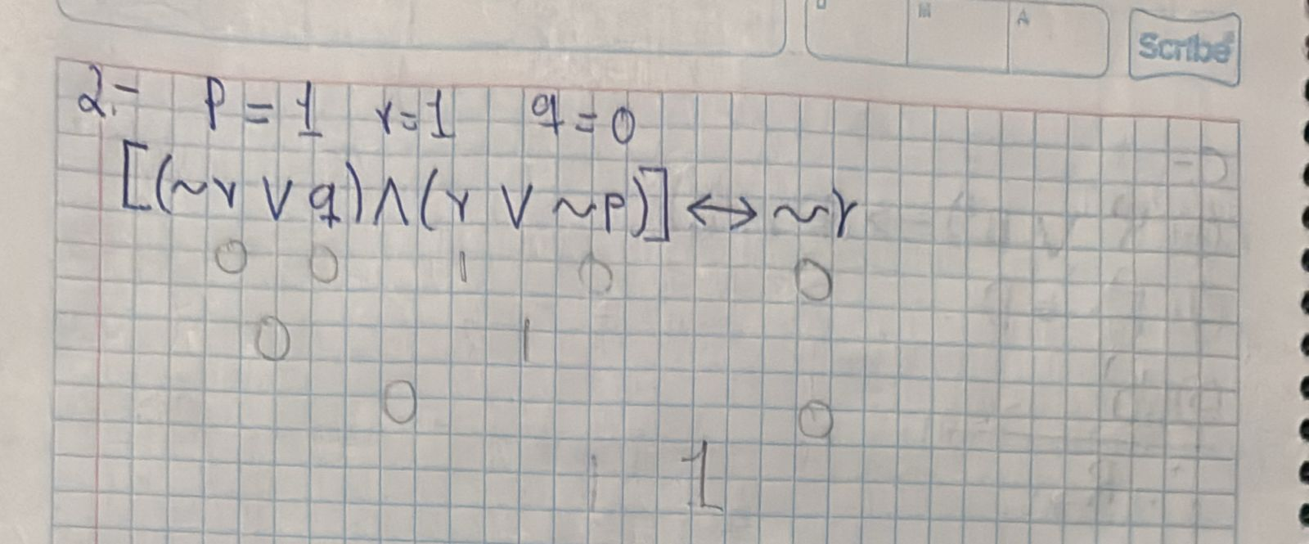

- ¿Qué condiciones debe satisfacer p y q para que sean verdadera las siguientes proposiciones:
[~p∧(pvq)] ∧ [p⇔q]

R= No hay condiciones que puedan satisfacer la proposición a que sea verdadera
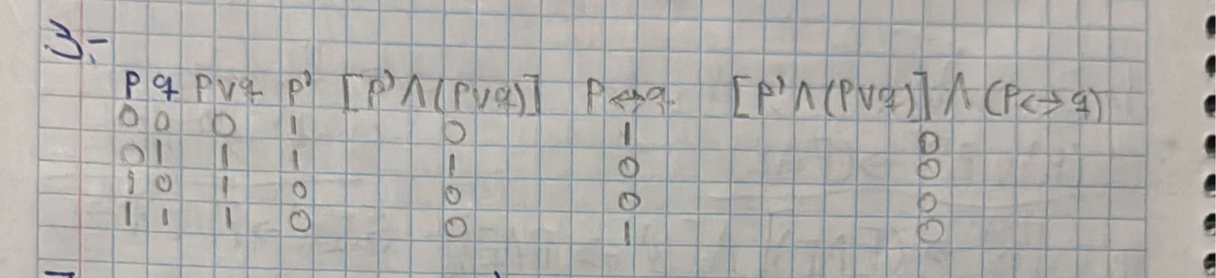

- La negación de la proposición p v q es:
  - ∼p v q
  - ∼p ∧ ∼q
  - ∼p v ∼q

- Sean p y q dos proposiciones distintas, si (p v q) es falsa entonces
  - p es verdadera y q es falsa
  - p es verdadera y q es verdadera
  - p es falsa y q es falsa
  - p es falsa y q es verdadera
  - Ninguna de las anteriores

- Traduzca a lenguaje verbal las proposiciones siguientes:
p: la computación es fácil, q: los ingenieros deben saber computación
  - ∼(pv ∼q)
R= No es cierto que la computación es fácil o que los ingenieros no deben saber computación
  - p⇒q

R= Si la computación es fácil entonces los ingenieros deben saber computación

- Demuestre por medio de tablas de verdad si las siguientes proposiciones son Tautología, Contingencia o Contradicción
  - ∼{[∼p ∧ (∼q v p)] ⇒ q}
R= Es una contingencia
  - [(a v b) ∧ (a v c)] ⇔ [a v (b ∧ c)]

R= Es una tautología
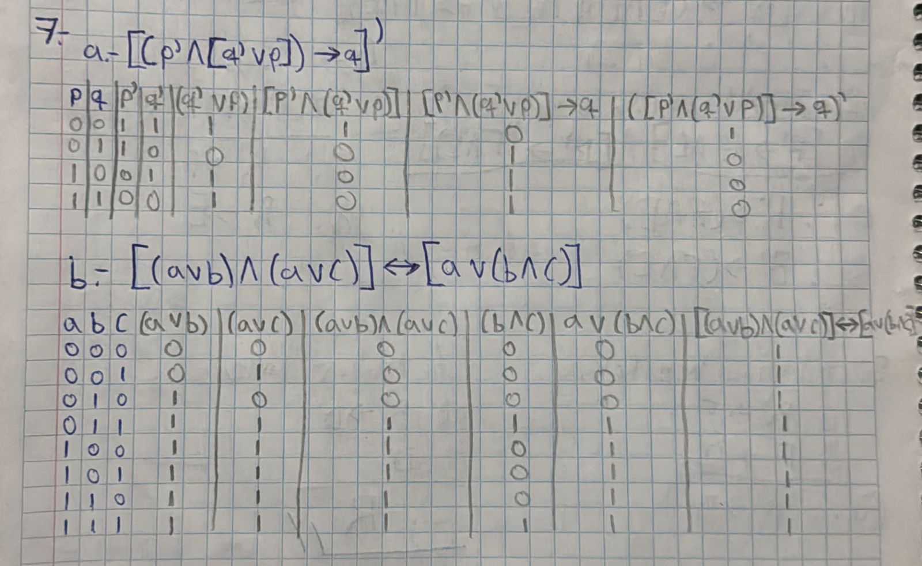

- Realiza las siguientes operaciones con bits de las proposiciones P y Q con los operadores correspondientes:
 | P AND Q | P OR Q | P XOR Q | Not (P XOR Q) | Not (P AND Q)
P= 0111 0101 | 01100101 | 11110111 | 10010010 | 01101101 | 10011010
Q= 1110 0111

- Considera las siguientes proposiciones para determinar el valor de x:
  - Tras ejecutar secuencialmente las siguientes sentencias, si inicialmente x=2
  - Tras ejecutar secuencialmente las siguientes sentencias, si inicialmente x=1
if 1+2x<=3 then x=x+1
if (x*1=3) OR (x+2=4) then x=x+1
if (x+2=5) AND (x+4=7) then x=x+1
if (x+1=7) XOR (4+x=8) then x=x+1
if x<10 then x=x+1

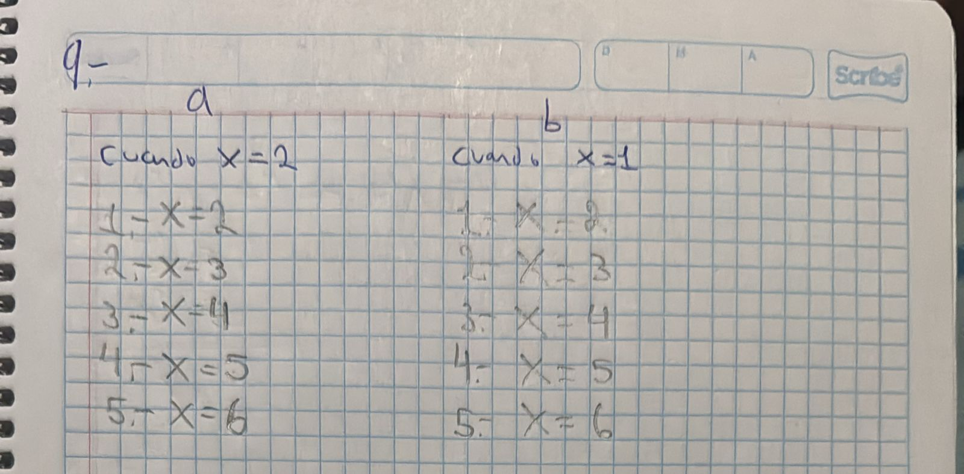

- Comprueba utilizando reglas de inferencia si los siguientes argumentos son válidos o no.
- Si estudio, entonces no reprobaré el curso de matemáticas. Si no juego baloncesto, entonces estudiaré. Reprobé matemáticas. Por tanto, jugué baloncesto.
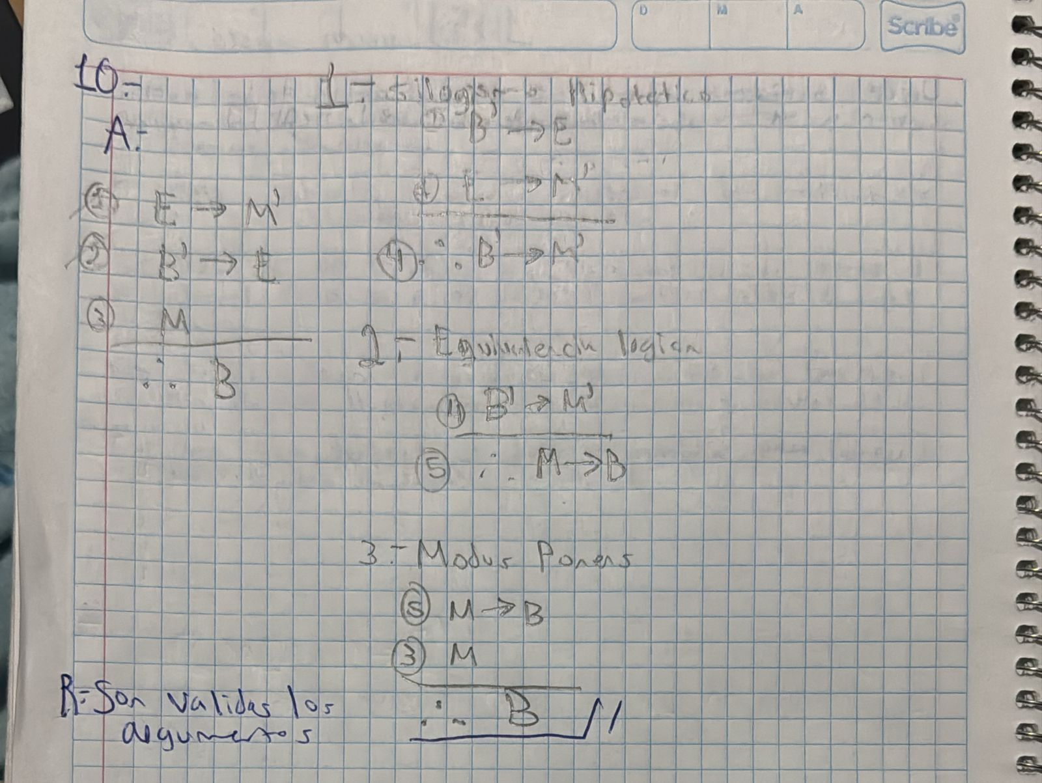
- El sistema se encuentra en modo multiusuario si y solo si está operando normalmente. Si el sistema opera normalmente entonces el kernel está funcionando. El kernel no está funcionando o el sistema está en modo interrumpido. Si el sistema no está en modo multiusuario entonces está en modo interrumpido. El sistema no está en modo interrumpido. En conclusión, el sistema no opera normalmente
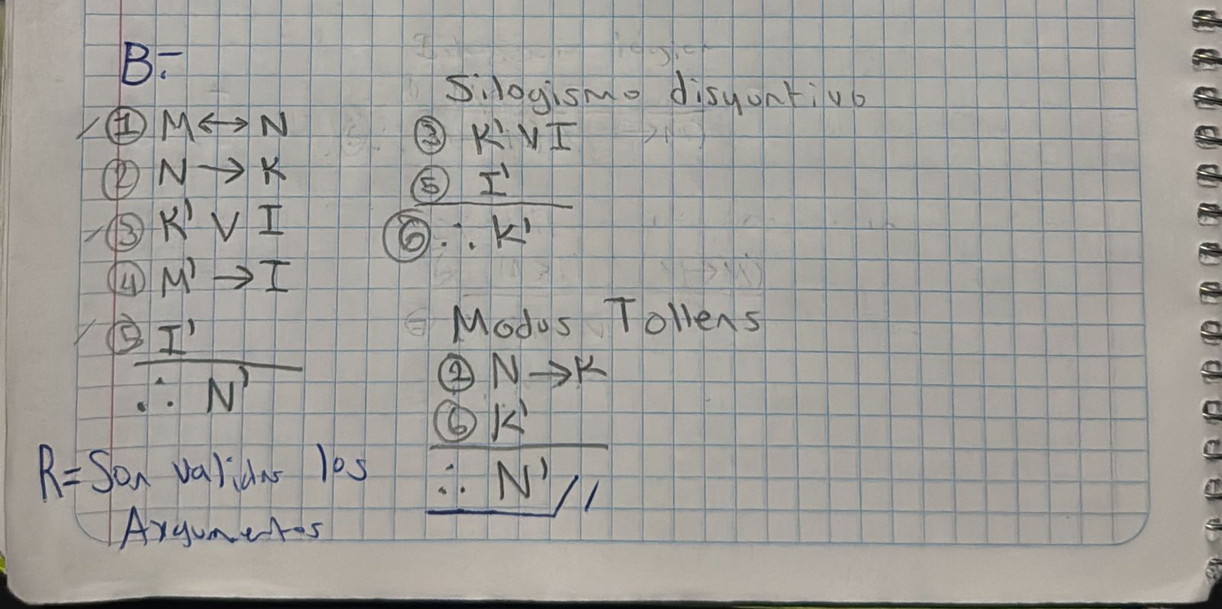
- Si la banda no pudiera tocar rock o las bebidas no llegan a tiempo entonces la fiesta de año nuevo tendría que cancelarse y Alicia se enojaría. Si la fiesta se cancelara entonces habría que de devolver el dinero. No se devolvió en dinero. Por lo tanto, la banda pudo tocar rock.
